**020123**

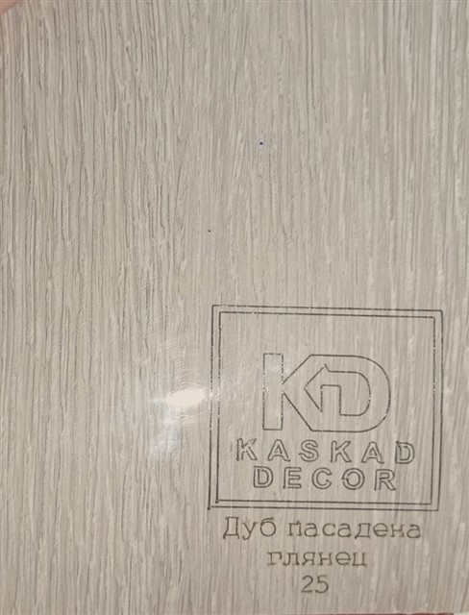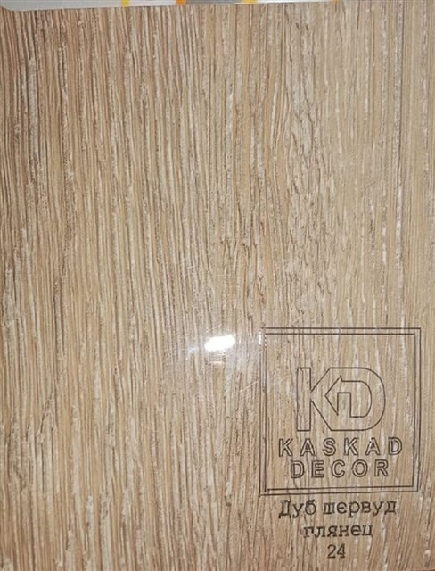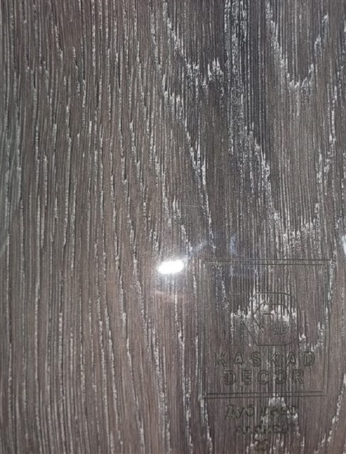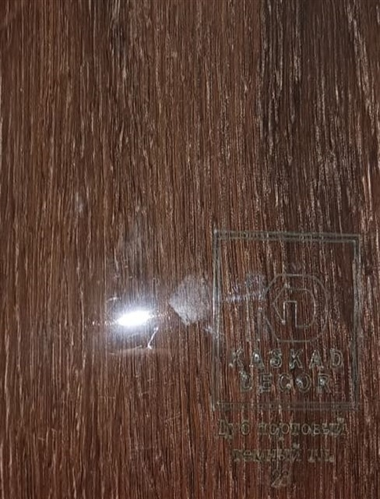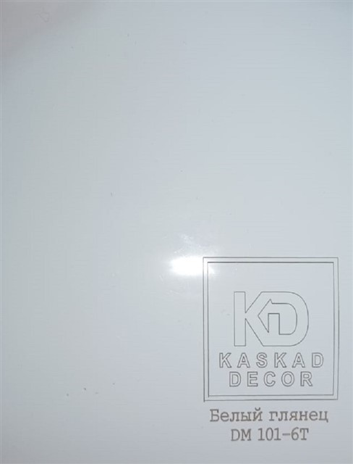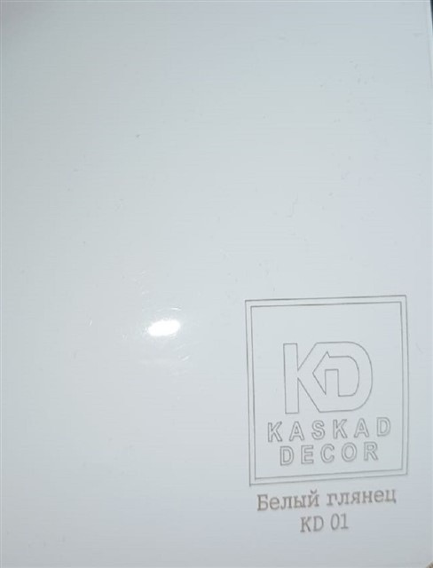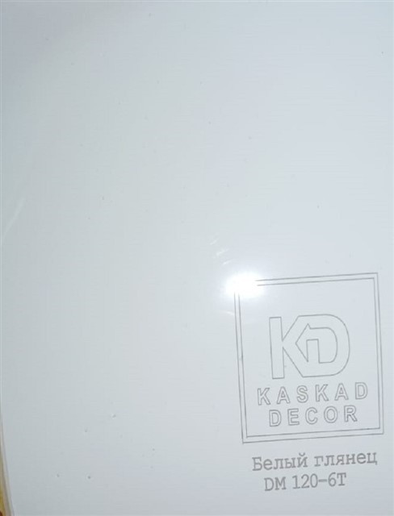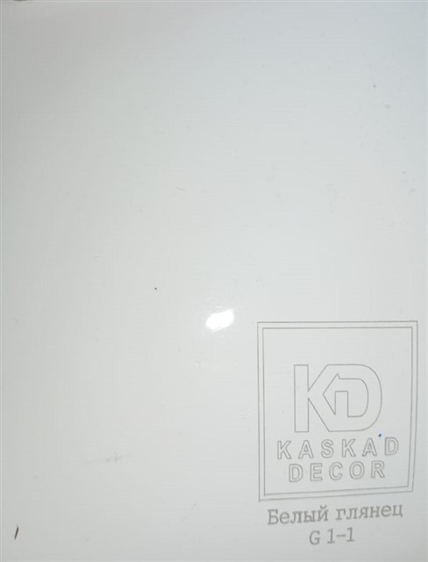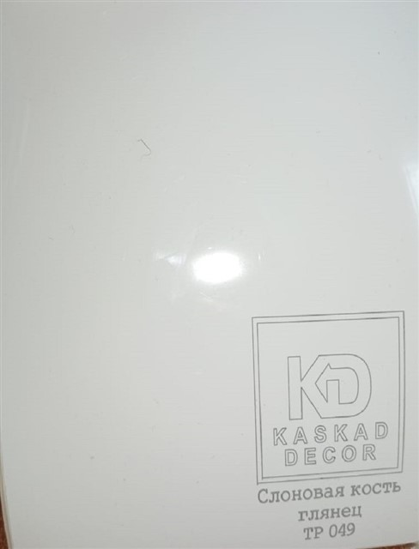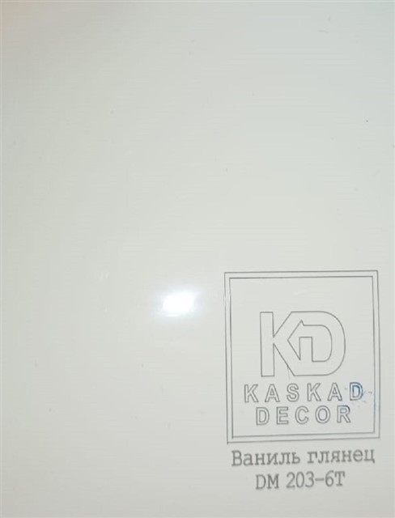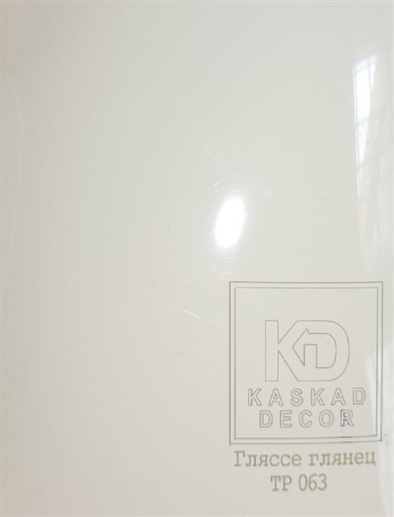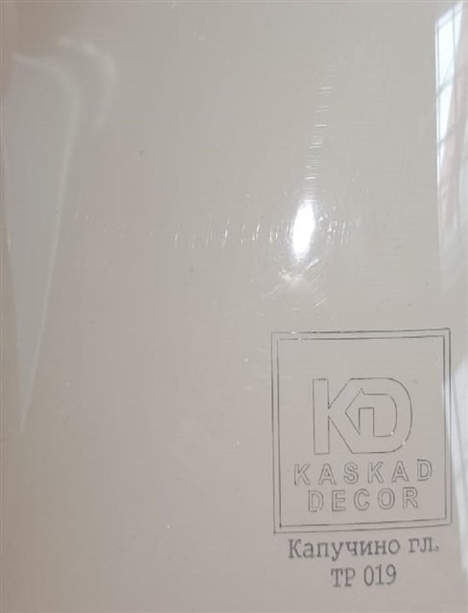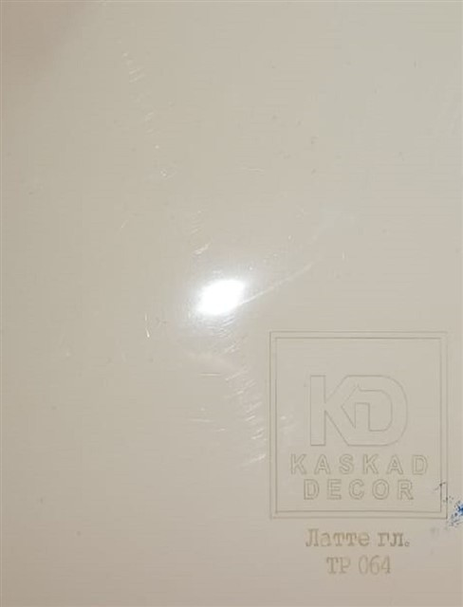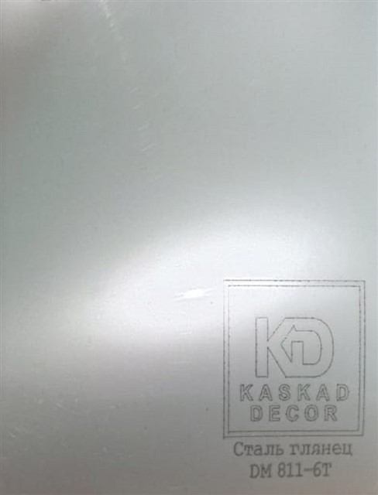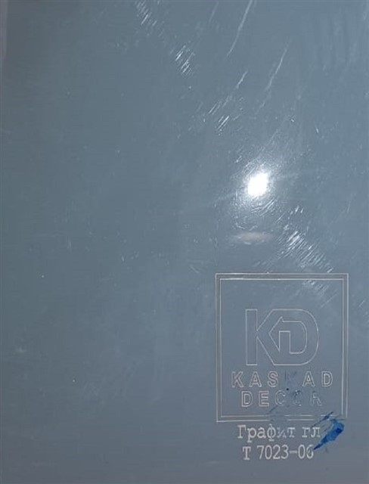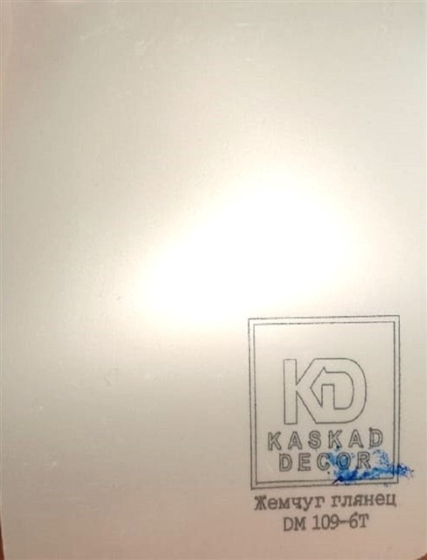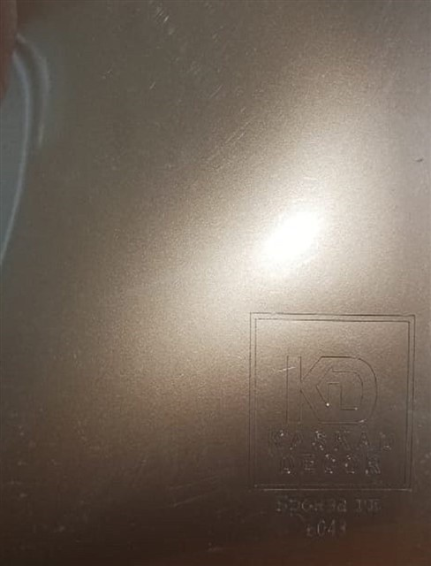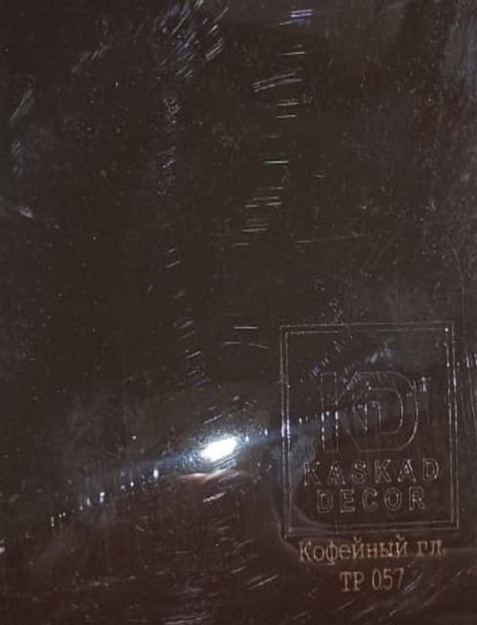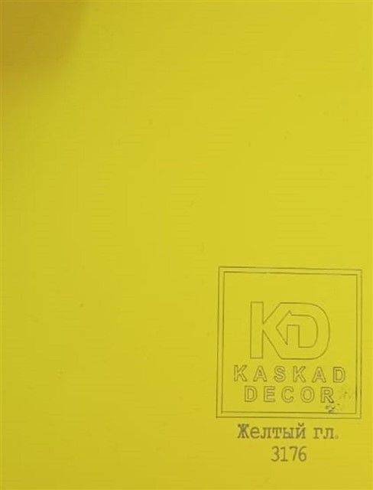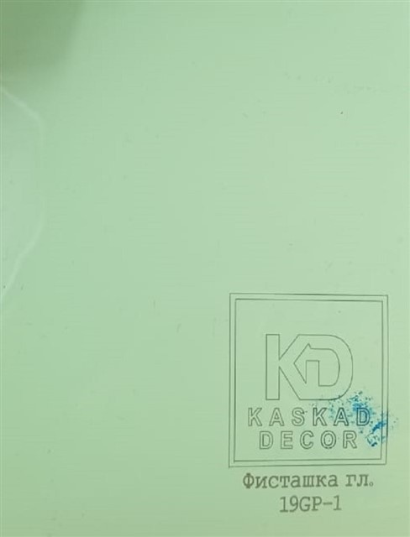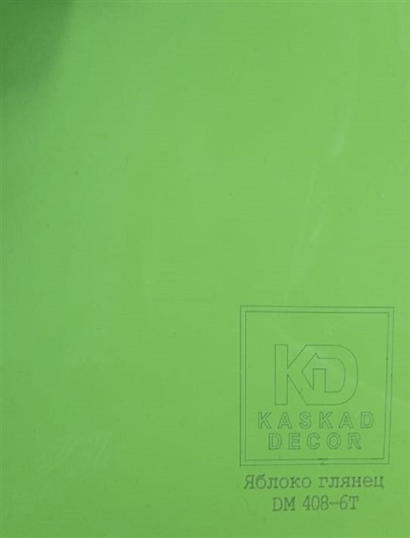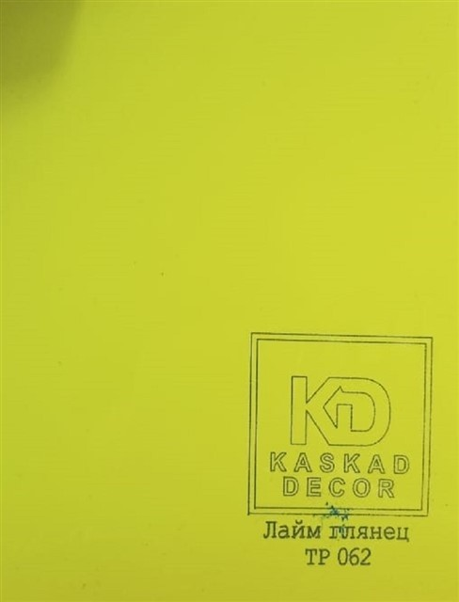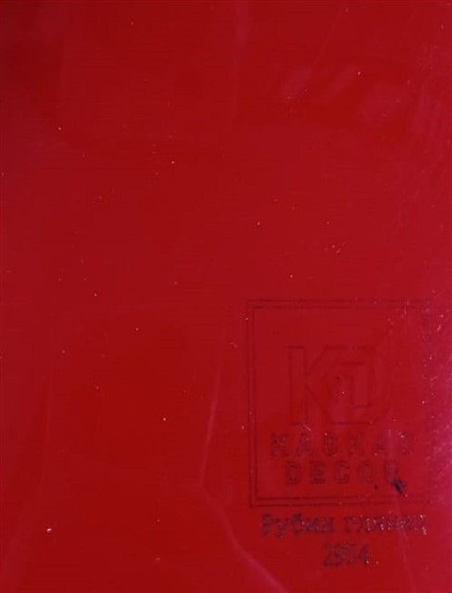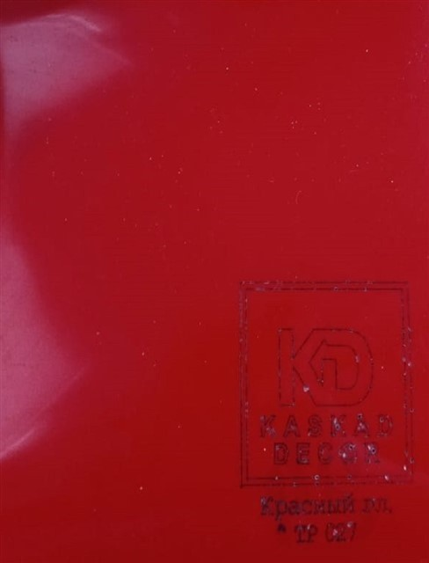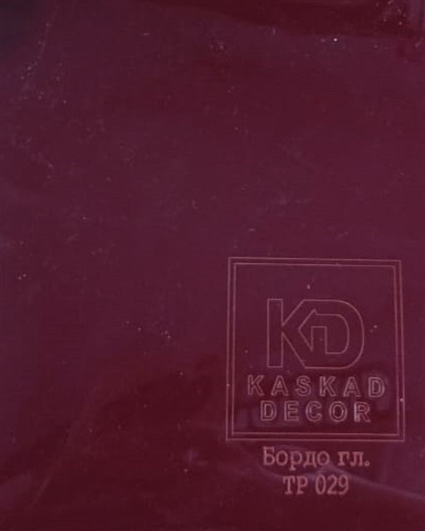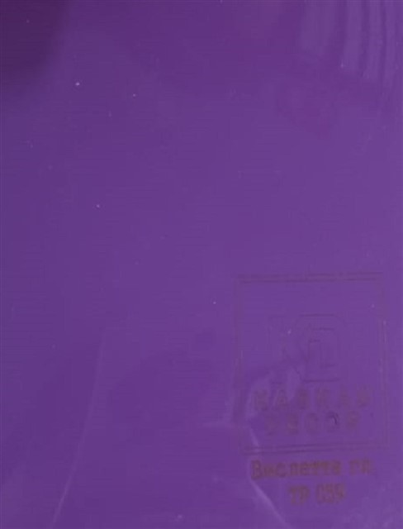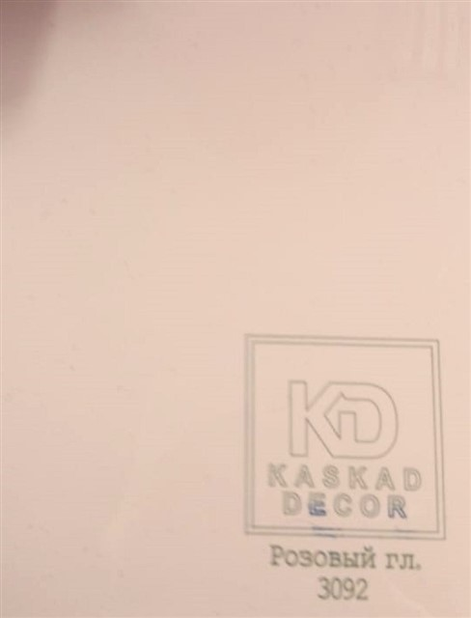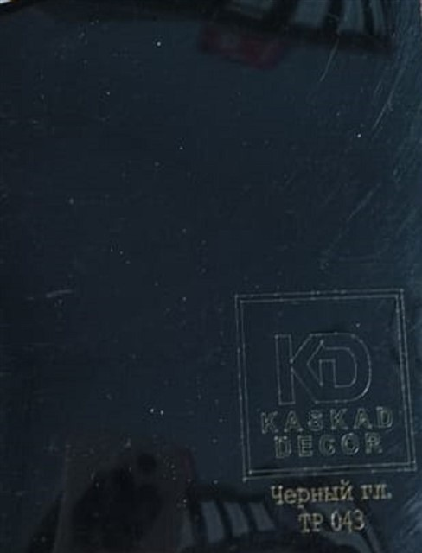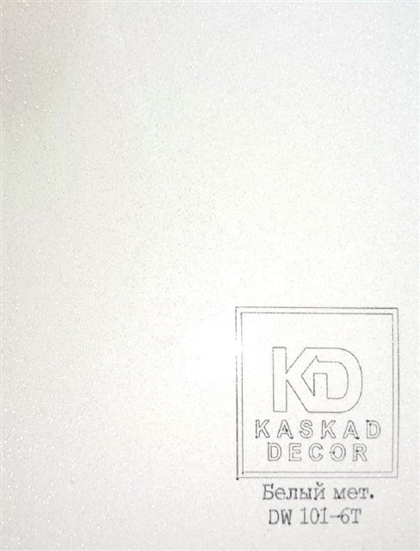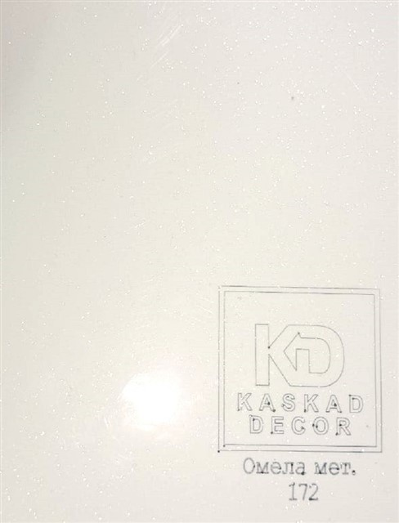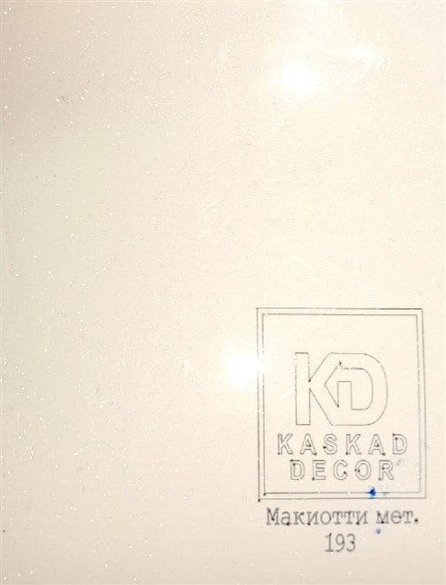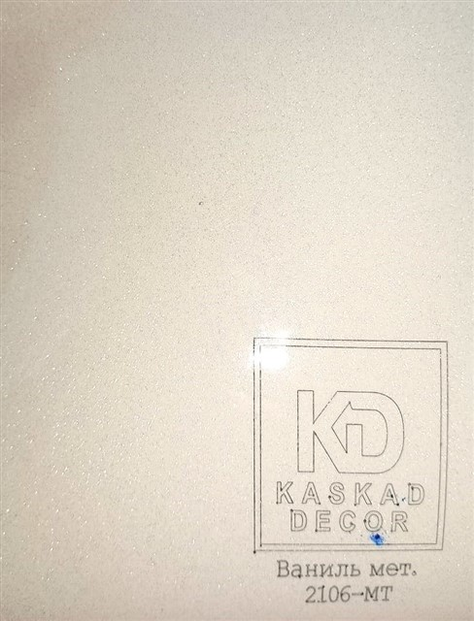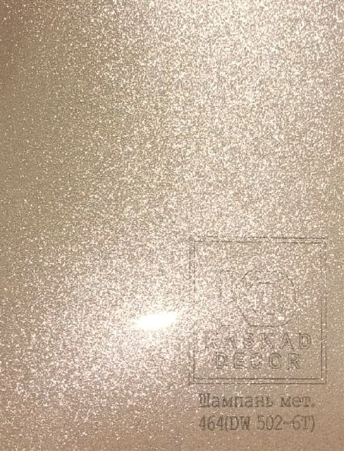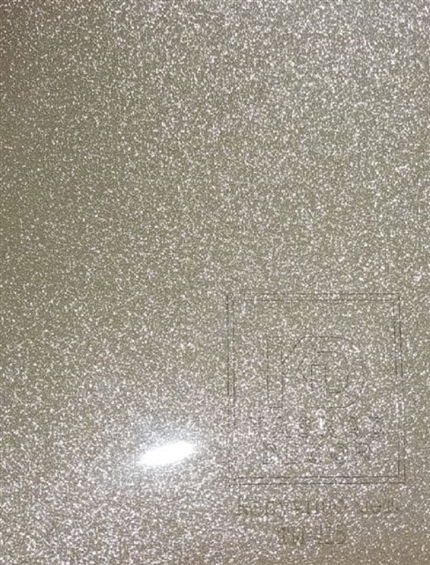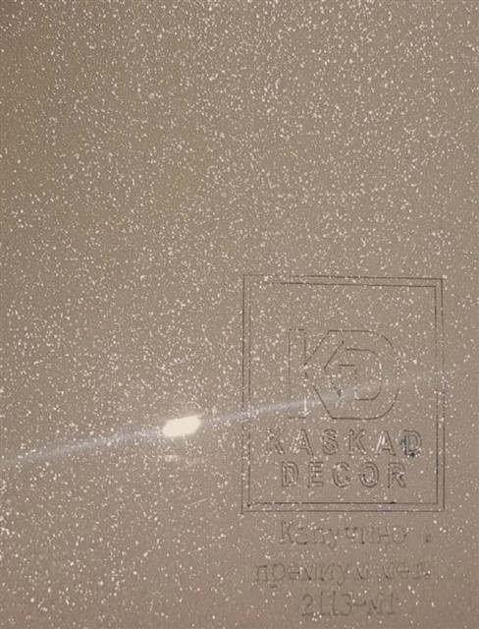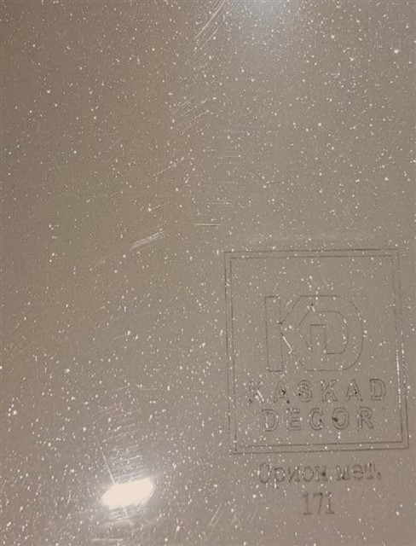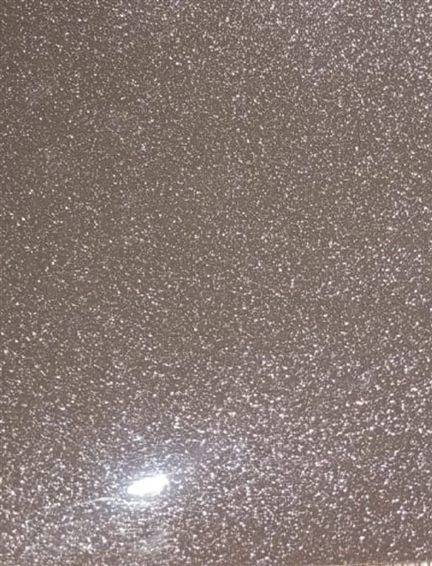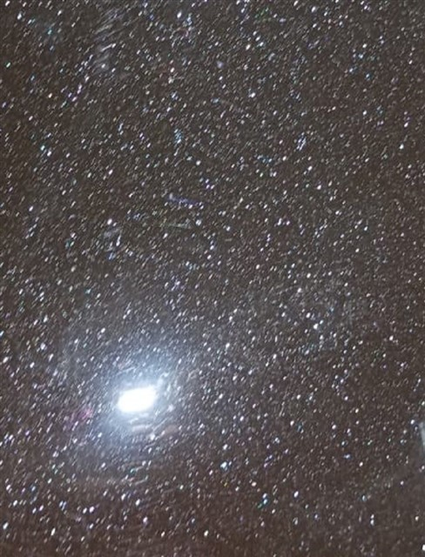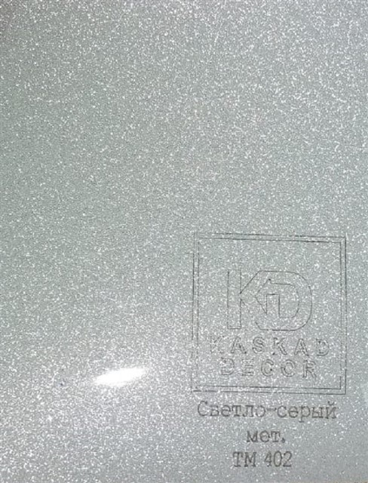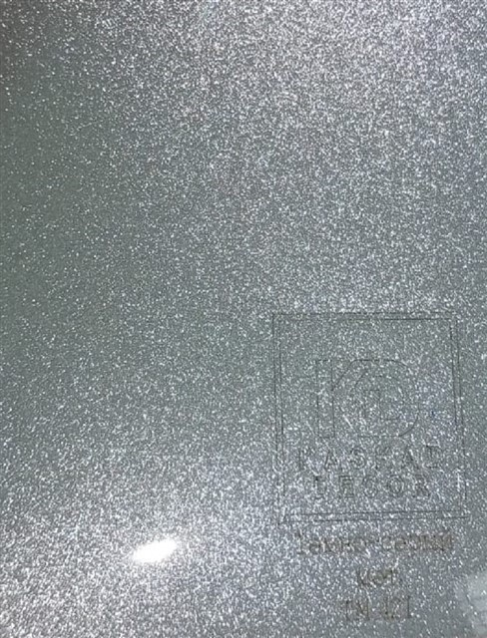

|  |  |  |  |  |  |  |  |  |  |
| --- | --- | --- | --- | --- | --- | --- | --- | --- | --- |
| **1 Дуб пасадена**  **глянец 25** | **2 Дуб шервуд**  **глянец 24** | **3 Дуб шато глянец 26** | **4 Дуб портовый**  **темный гл. 23** | **5 Белый глянец DM 101-6T** | **6 Белый глянец**  **KD 01** | **7 Белый глянец DM 120-6T** | **8 Белый глянец G1-1** | **9 Слоновая кость**  **глянец ТР 049** | **10 Ваниль глянец DM 203-6T** |

|  |  |  |  |  |  |  |  |  |  |
| --- | --- | --- | --- | --- | --- | --- | --- | --- | --- |
| **11 Гляссе глянец**  **ТР 063** | **12 Капучино гл. ТР 019** | **13 Латте гл. ТР 064** | **14 Сталь глянец DM 811-6T** | **15 Графит гл. Т 7023-06** | **16 Жемчуг глянец DM 109-6Т** | **17 Бронза гл. 6043** | **18 Кофейный гл.**  **ТР 057** | **19 Желтый гл.**  **3176** | **20 Фисташка гл.**  **19GP-1** |

|  |  |  |  |  |  |  |  |  |  |
| --- | --- | --- | --- | --- | --- | --- | --- | --- | --- |
| **21 Яблоко глянец DM 408-6T** | **22 Лайм глянец ТР 062** | **23 Рубин глянец**  **2954** | **24 Красный гл. ТР 027** | **25 Бордо гл. ТР 029** | **26 Виолетта гл. ТР 059** | **27 Розовый гл.**  **3092** | **28 Черный гл. ТР 043** | **29 Белый мет. DW 101-6T** | **30 Омела мет. 172** |

|  |  |  |  |  |  |  |  |  |  |
| --- | --- | --- | --- | --- | --- | --- | --- | --- | --- |
| **31 Макиотти мет.**  **193** | **32 Ваниль мет.**  **2106-МТ** | **33 Шампань мет. 464(DW 502-6T)** | **34 Капучино мет.**  **ТМ 415** | **35 Капучино премиум мет. 2113-МТ** | **36 Орион мет. 171** | **37 Шоколад мет.**  **029-S2-P** | **38 Борнео мет. 169** | **39 Светло-серый**  **мет. ТМ 402** | **40 Темно-серый**  **мет. ТМ 421** |

|  |  |  |  |  |  |  |  |  |  |
| --- | --- | --- | --- | --- | --- | --- | --- | --- | --- |
| **41 Серебряный дождь** | **42 Огни Нью Йорка** | **43 Розовый мет.**  **ТМ 403** | **44 Розовый мет.**  **GM 8** | **45 Пурпурный**  **мет. ТМ 404** | **46 Маджента мет.**  **174** | **47 Глинтвейн мет.**  **ТМ 405** | **48 Мангостин мет.**  **194** | **49 Лемато мет. 173** | **50 Фиолетовый мет. ТМ 428** |

|  |  |  |  |  |  |  |  |  |  |
| --- | --- | --- | --- | --- | --- | --- | --- | --- | --- |
| **51 Морская волна мет. ТМ 425** | **52 Голубой мет.**  **ТМ 406** | **53 Бонди мет. 176** | **54 Синий мет.**  **ТМ 407** | **55 Синий мет.**  **ТМ 426** | **56 Рубин мет.**  **ТМ 414** | **57 Красный мет.**  **ТМ 427** | **58 Гранат мет.**  **ТМ 438** | **59 Корица мет.**  **ТМ 413** | **60 Барбарис мет. 175** |

|  |  |  |  |  |  |  |  |  |  |
| --- | --- | --- | --- | --- | --- | --- | --- | --- | --- |
| **61 Малина мет.**  **ТМ 462** | **62 Гламур мет.**  **ТМ 429** | **63 Пламя мет.**  **ТМ 412** | **64 Сигнал мет.**  **ТМ 411** | **65 Золотистый мет.**  **ТМ 431** | **66 Светло-желтый мет. ТМ 422** | **67 Лайм мет. 192** | **68 Салатовый мет. ТМ 408** | **69 Эвкалипт мет. ТМ 409** | **70 Олива мет.**  **ТМ 460** |

|  |  |  |
| --- | --- | --- |
| **71 Авокадо мет.**  **170** | **72 Хамелеон Бордо**  **Мет. 86** | **73 Черный мет.**  **ТМ 420** |

Страница 1/1